第79回卒業式

３月７日（土）第７９回卒業証書授与式が行われました。
卒業生１１０名は、胸に１，２年生が手作りをした学年色である緑色の花をつけて式に臨みました。卒業証書授与では、「はい」の二文字に今までの感謝を込めた返事と堂々とした姿勢で、校長先生から一人一人卒業証書を受け取りました。
答辞では卒業生代表の松尾莉央さんが、これまでの３年間をふりかえり、思わず涙があふれていました。地域の方々、先生方にお礼を伝え、後輩たちに「次はあなたたちの番です」とバトンをつなぎました。
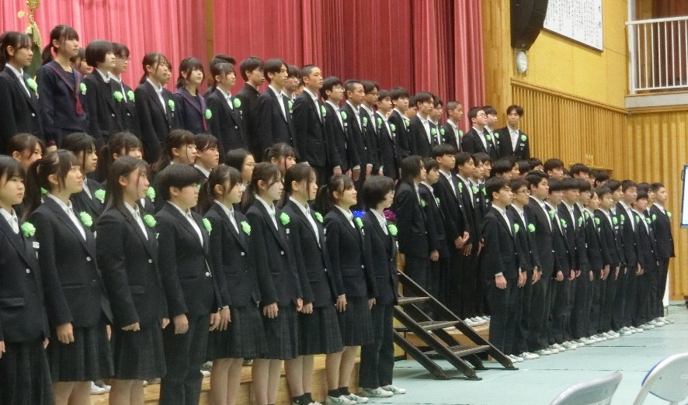
最後は、卒業の歌「群青」の素晴らしい合唱で締めくくられました。東岐波の地から巣立っていく卒業生たちの表情は晴れ晴れとして、達成感と希望に満ち溢れていました。頑張れ卒業生たち！
